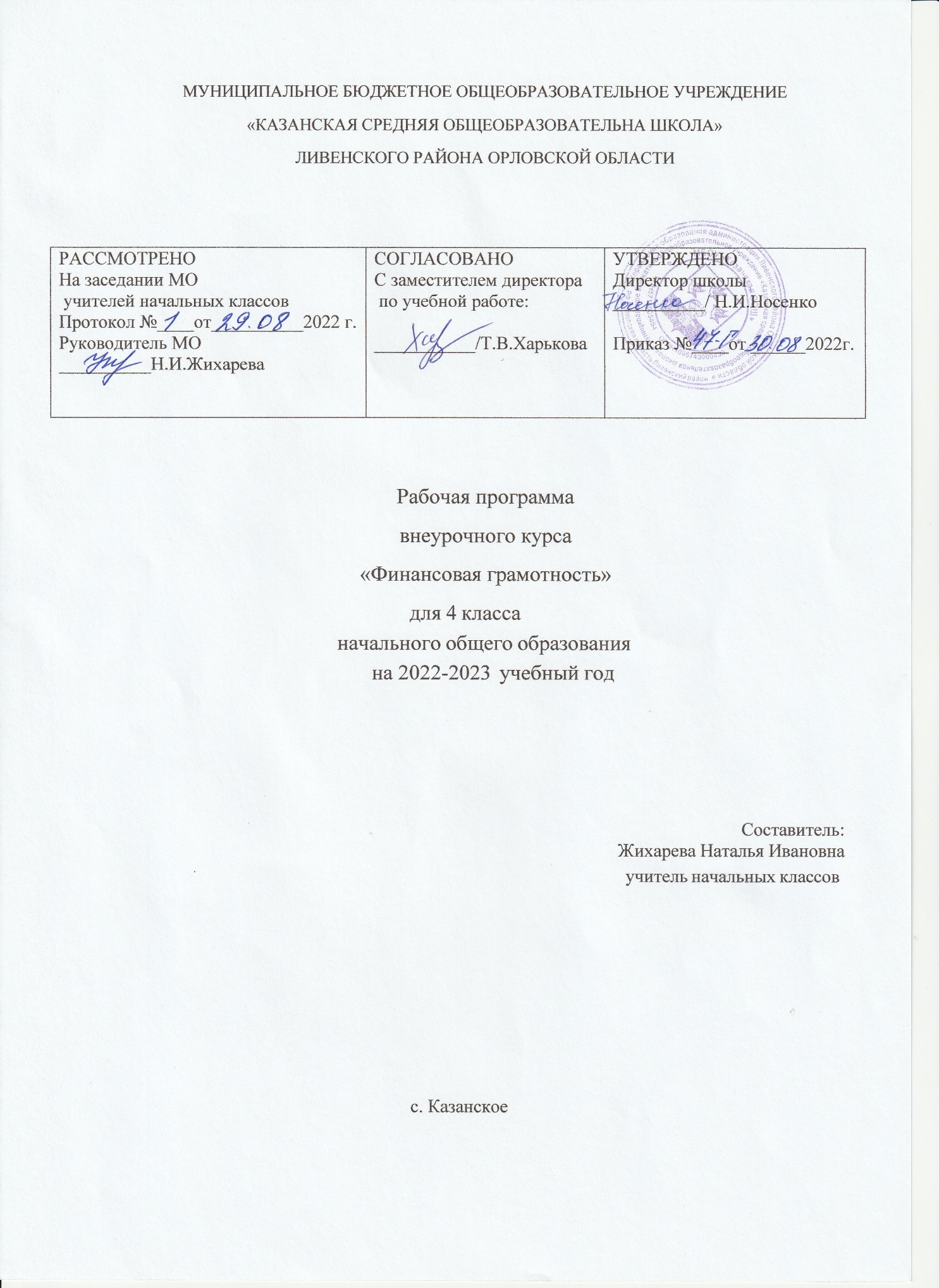

Содержание курса внеурочной деятельности «Финансовая грамотность»

4 класс (34 часа) 1.Богатство и бедность (14 часов)
Как создаётся богатство. Источники богатства государства: природные ресурсы (земли, полезные ископаемые, реки, леса). Источники богатства человека: результаты трудовой деятельности, знания, умения, предприимчивость.
Открытия и изобретения. Создание новых технологий. Важность знаний в создании богатства. Ценности материальные и нематериальные.
Богатство и культура. Меценаты — люди, помогающие деньгами науке и искусству.
Богатство и милосердие.
Налоги — часть дохода человека или предприятия, которая перечисляется государству или городу. За счёт налогов строятся и обслуживаются больницы, парки, скверы, библиотеки, школы, интернаты, детские дома.
Виды деятельности: игровая, познавательная, проблемно ценностное общение. Формы деятельности: познавательные игры, беседы, викторины, проекты.

.Труд — основа жизни (12 часов)
Ценность и значимость труда. Труд как потребность человека. Труд как источник материальных благ. Оценка труда. Почему труд по-разному ценится. Заработная плата.
Трудовые награды. Важность учебного труда школьников. Зависимость успехов в будущей профессии от успехов в учёбе. Причины различий в оплате труда: уровень образования, опыт работы, мастерство, условия работы. В процессе труда люди создают, производят различные ценности, предметы, продукты труда. Труд человека позволяет сохранить и увеличить богатства природы. Трудом создаются и нематериальные ценности (книги, произведения литературы и искусства, памятники).
Результатом труда людей является продукт труда. Это полезная и нужная вещь, товар или же услуга (нематериальный продукт труда).
Продукты труда людей заслуживают уважения и бережного отношения.
Виды деятельности: игровая, познавательная, проблемно ценностное общение. Формы деятельности: познавательные игры, беседы, викторины, проекты.

.Как товары производят (8 часов)
Всё, что необходимо для производства товаров, — ресурсы. Природные ресурсы — материалы, которые даёт природа: земля, вода, растения и животные. Материальные ресурсы
— это оборудование, инструменты и материалы, сделанные руками человека, необходимые для производства товаров. Трудовые ресурсы — это мастера, люди, которые создают товары. Важность труда людей разных профессий.
Производители — люди, которые создают (производят) товары. Продукт труда одного производителя может быть ресурсом для производства другого товара. Фабрика, завод — места, где производят товары.
Виды деятельности: игровая, познавательная, проблемно ценностное общение. Формы деятельности: познавательные игры, беседы, викторины, проекты.

Планируемые результаты освоения курса внеурочной деятельности

«Финансовая грамотность»

Освоение программы курса «Финансовая грамотность» направлено на достижение следующих результатов, соответствующих требованиям ФГОС НОО:

Личностные результаты:
- осознание себя как члена семьи, общества и государства;
- овладение начальными навыками адаптации в мире финансовых отношений;
- развитие самостоятельности и осознание личной ответственности за свои поступки;
- развитие навыков сотрудничества со взрослыми и сверстниками в разных игровых и реальных экономических ситуациях, умение не создавать конфликтов и находить выходы из спорных ситуаций, в том числе при выполнении учебных проектов и в других видах внеурочной деятельности.

Метапредметные результаты.
Регулятивные. Обучающийся научится:
- понимать цели своих действий;
- составлять простые планы с помощью учителя
- проявлять познавательную и творческую инициативу;
- оценивать правильность выполнения действий;
- адекватно воспринимать предложения товарищей, учителей, родителей.
Познавательные.

Обучающийся научится:
- освоению способов решения проблем творческого и поискового характера;
- использовать различные способы поиска, сбора, обработки, анализа и представления информации;
- овладение логическими действиями сравнения, обобщения, классификации, установление аналогий и причинно-следственных связей, построения рассуждений, отнесения к известным понятиям;
- овладение базовыми предметными и межпредметными понятиями.
Коммуникативные. Обучающийся научится:
- составлять текст в устной и письменной формах;
- слушать собеседника и вести диалог;
- признавать возможность существования различных точек зрения и права каждого иметь свою;
- излагать свое мнение и аргументировать свою точку зрения и оценку событий
- договариваться о распределении функций и ролей в совместной деятельности;
- осуществлять взаимный контроль в совместной деятельности, адекватно оценивать собственное поведение и поведение окружающих.

Предметные.
Обучающийся научится:
- понимать и правильно использовать экономические термины;
- иметь представление о роли денег в семье и обществе;
- уметь характеризовать виды и функции денег;
- знать источники доходов и направлений расходов семьи;
- уметь рассчитывать доходы и расходы и составлять простой семейный бюджет
- определять элементарные проблемы в области семейных финансов и путей их решения
- проводить элементарные финансовые расчеты.

ТЕМАТИЧЕСКОЕ ПЛАНИРОВАНИЕ ВНЕУРОЧНОГО КУРСА
№ п\п |  | Наименование раздела, темы | Форма проведения занятия | Кол-во часов | ЦОР/ЭОР
 | 1. Богатство и бедность (14 часов)
1 |  | Вводное занятие. | беседа | 1 | school-  collection.edu.ru/collection/
2-3 |  | Как создаётся богатство. | Практическое занятие | 2 | school-collection.edu.ru/collection/
4-5 |  | Источники богатства государства | беседа | 2 | school-collection.edu.ru/collection/
6-7 |  | Источники богатства человека | беседа | 2 | school-collection.edu.ru/collection/
8 |  | Открытия и изобретения. | беседа | 1 | school-collection.edu.ru/collection/
9 |  | Важность знаний в создании богатства. | Практическое занятие | 1 | school-collection.edu.ru/collection/
10 |  | Ценности материальные и нематериальные. | Практическое занятие | 1 | school-collection.edu.ru/collection/
11 |  | Богатство и культура. | беседа | 1 | school-collection.edu.ru/collection/
12 |  | Богатство и милосердие. | Практическое занятие | 1 | school-collection.edu.ru/collection/
13 |  | Налоги. | беседа | 1 | school-collection.edu.ru/collection/
14 |  | Значение налогов. | беседа | 1 | school-collection.edu.ru/collection/
 | Труд — основа жизни (12 часов)
15-16 |  | Ценность и значимость труда. | Практическое занятие | 2 | school-  collection.edu.ru/collection/
17 |  | Труд как потребность человека. | Практическое занятие | 1 | school-collection.edu.ru/collection/
18 |  | Труд как источник материальных благ. | Практическое занятие | 1 | school-collection.edu.ru/collection/
19 |  | Оценка труда. | беседа | 1 | school-collection.edu.ru/collection/
20 |  | Почему труд по-разному ценится. | беседа | 1 | school-collection.edu.ru/collection/
21-22 |  | Заработная плата. | Практическое занятие | 2 | school-collection.edu.ru/collection/
23 |  | Трудовые награды. | беседа | 1 | school-collection.edu.ru/collection/
24 |  | Результат труда. | Практическое занятие | 1 | school-collection.edu.ru/collection/
25 |  | Причины различий в оплате труда. | беседа | 1 | school-collection.edu.ru/collection/
26 |  | Продукты труда. | Практическое занятие | 1 | school-collection.edu.ru/collection/
 | Как товары производят (8 часов)
27-28 |  | Как товары производят. | Практическое занятие | 2 | school-collection.edu.ru/collection/
29-30 |  | Ресурсы для производства товаров. | беседа | 2 | school-collection.edu.ru/collection/
31 |  | Производители — люди, которые создают (производят)товары. | беседа | 1 | school-collection.edu.ru/collection/
32-33 |  | Важность труда людей разных профессий. | беседа | 2 | school-collection.edu.ru/collection/
34 |  | Итоговое занятие. | Практическое занятие | 1 | school-collection.edu.ru/collection/
 |  | Итого: |  | 34 часа

